Aula Prática 2 – Exercícios

1. Escreva um aplicativo que mostre como saída uma “escada” formada por asteriscos (\*) com uma quantidade de degraus especificada pelo usuário. Exemplo:

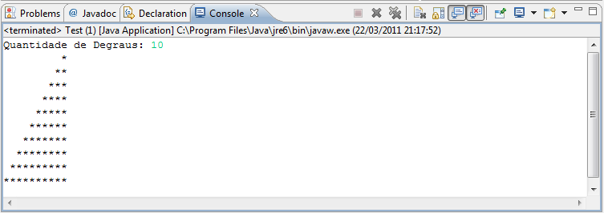

2. O conjunto de três valores inteiros para os comprimentos dos lados de um triângulo retângulo é chamado de Tripla de Pitágoras. Os comprimentos dos três lados devem satisfazer a relação de que a soma dos quadrados dos lados é igual ao quadrado da hipotenusa [(hipotenusa)² = (lado1)² + (lado2)²]. Escreva um aplicativo para localizar todas as triplas de Pitágoras para lado1, lado2 e hipotenusa, todos não maiores que 500. Exiba todas as triplas em linhas enumeradas. Exemplo:

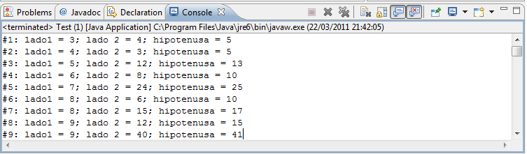

Obs.: a quantidade de triplas é superior a 9.

3. Escreva um programa ContaPrimos.java que recebe um número como entrada do usuário e exibe como saída a quantidade de primos menores que esse número.